出國報告（出國類別：其他）

參加2006 EANM與參訪德國Juelich Research Center

服務機關：核能研究所
姓名：夏建忠
職稱：助理研究員
派赴國家：德國、希臘
出國期間：95.09.24～95.10.07
報告日期：95.10.27

目 次

一、摘 要．．．．．．．．．．．．．．．．．．．2

二、目 的．．．．．．．．．．．．．．．．．．．3

三、過 程．．．．．．．．．．．．．．．．．．．3

四、心得與建議．．．．．．．．．．．．．．．．．34

五、附表、附件與附圖．．．．．．．．．．．．．．36
摘 要

此次出國目的，主要進行三項任務，首先是參加2006年歐洲核醫學會年會（於希臘雅典舉行），發表一篇口頭報告與協助張貼二份本所壁報，並利用參加國際會議之機會學習國際上對於核醫相關研究之成果與研發趨勢，以提供本所未來研發之參考；於德國Juelich研究中心中，共計參訪Institute of Medicine (IME)與Institute of Nuclear Chemistry兩個研究所，參訪Juelich研究中心目前針對神經分子造影之研發現況與成果，並對於國家級研究中心之經費預算、績效評鑑與人員管控…等，進行廣泛之討論；最後，於參加此次國際會議中，與世界許多國家（如瑞典、蘇聯、德國、羅馬尼亞…等）之科學家與核醫先進討論與交流，研究未來國際間互相合作與派員學習…等之可行性，成果相當豐碩。

出國目的：此次出國目的，主要進行三項任務，首先是參加2006年歐洲核醫學會年會（於希臘雅典舉行），發表一篇口頭報告與協助張貼二份本所壁報，並利用參加國際會議之機會學習國際上對於核醫相關研究之成果與研發趨勢，以提供本所未來研發之參考；於德國Juelich研究中心中，共計參訪Institute of Medicine (IME)與Institute of Nuclear Chemistry兩個研究所，參訪Juelich研究中心目前針對神經分子造影之研發現況與成果，並對於國家級研究中心之經費預算、績效評鑑與人員管控…等，進行廣泛之討論；最後，於參加此次國際會議中，與世界許多國家（如瑞典、蘇聯、德國、羅馬尼亞…等）之科學家與核醫先進討論與交流，研究未來國際間互相合作與派員學習…等之可行性，成果相當豐碩。
出國過程：
- 參加2006歐洲核醫學會年會（EANM）：
在陳家杰博士主持「核醫藥物研製技術之發展與應用推廣」分項計畫下之缺氧造影劑之研製，順利完成新缺氧造影劑之標誌與生物體分佈研究，獲得2006歐洲核醫學會年會（EANM）接受以oral發表論文，論文題目為「The Characterization and Biodistribution of Novel HL91-Derivative Analog for Imaging Hypoxia」（附件一）；本所羅彩月博士與陳冠因小姐，亦獲得以壁報發表論文，論文題目分別是「Evaluation of In-111 TTDA-Herceptin for Radioimmuno- imaging Agent」（附件二）與「F-18-FDG MicroPET Scans on Transient Focal Ischemic Rat Stroke Model」（附件三），成效顯著。
2006EANM今年於希臘雅典舉行，本次會議共計發表1639篇文章，其中，口頭報告666篇，壁報891篇，技術報告82篇，數量比起過去都多（詳如附表一）。在這次的666篇口頭報告中，分散於開會的5天中舉行，會議共分為10個演講廳會場，依據研究報告的主題分類同時進行。（詳如附圖一）
在全球區域分佈方面，歐洲所發表的數量占絕對多數（高達80％），其次為亞洲（占13％），此會議很明顯是偏向於歐洲國家的核醫會議（詳如附表二），美洲核醫年會（SNM）則約有一半的論文非來自美洲，國際性較明顯。
會議研究主題方面，治療方面，現已成為主流，占所有發表paper的19％，且數量有逐年增加之趨勢；臨床應用研究方面，占所有發表paper的16％；oncology方面，一直都是研發的重點，發表paper的數量也最多（包含PET與SPECT，占所有發表paper的27％）；心血管疾病的研究paper數量逐年減少，但腦神經研究之paper數量維持平衡，占所有paper的1成（詳如附表三）。
以國家進行統計（詳如附表四），paper發表最多的是德國，數量高達130篇（oral為84篇、poster為56篇）；其次為美國，共計發表111篇（oral為65篇、poster為56篇）；再其次為希臘，此次希臘為主辦國，因此發表的paper數量很多（oral為40篇、poster為63篇）；英國與瑞典，一直都是核醫研發方面極為先進的國家，成果亦極為豐碩，此次發表的論文分別為80篇與54篇。亞洲國家方面，發表paper數量一直都不如美洲與歐洲，其中，日本仍是亞洲中發表數量最高的國家，今年共計發表68篇（oral為28篇、poster為40篇），中國次之，今年共計發表46篇（oral為29篇、poster為17篇），再其次為韓國，今年共計發表34篇（oral為7篇、poster為27篇），印度首次超越台灣，今年共計發表19篇，在這19篇論文中，oral高達12篇，poster為7篇，此結果顯示：印度在核醫方面的研究水準極高，頗受國際肯定。台灣今年僅發表18篇，在這18篇論文中，oral僅為2篇，poster為16篇（詳如附表五），在今年美國舉辦的2006 SNM會議（詳如附表六），台灣發表的論文也僅僅23篇，論文數量逐年減少，由這美洲與歐洲核醫年會的論文發表統計，台灣確實在逐年退步，相反的，亞洲國家中的中國、韓國與印度，發表論文的數量逐年增加，台灣的研發水準，正逐年的明顯退步，此點台灣真的應該特別注意。
以放射性核種進行統計（詳如附表七），診斷方面：PET核種的研究，正方興未艾，尤其是F-18，至今仍是使用最多的放射性核種，C-11的使用量逐年增加，Ga-68的使用也有增加之趨勢，Cu-64的使用亦有報告發表；SPECT核種，仍是以Tc-99m為主，In-111次之。治療方面，Lu-177的研究最多，I-131/ 125次之，Re-188/186的數量也不少，最特別得，就是今年發表了許多利用Auger electron進行治療的相關研究，而利用的放射性核種就是In-111、I-125與Rhodium-103m，舉例而言，利用In-111標誌上單珠抗體後，利用細胞的internilization作用吞噬入細胞內，In-111可以放射出Auger電子，其能量可以打斷DNA與RNA的磷雙酯鍵，因此達到治療之目的，但此研究成果目前只進行至細胞實驗，未來是否適用於人體腫瘤之治療，治療效果如何，可能還需要一段很長的時間來進行評估，但以目前的研發困境而言，若只是利用IV注射的方式注入藥物，單珠抗體結合在specific target的比例並不高，此表示標誌上In-111的單珠抗體實際上結合在specific target的比例也不高，利用此少量的In-111是否就可以達到治療腫瘤的效果，而且能夠不嚴重傷害正常的組織或器官，還需要進行許多實驗來評估，或許，未來能夠開發出選擇性與專一性都更佳的藥物或治療方式，才能克服現今的研發困境，未來應用在人體臨床方面，可能才具有更好的價值。
在核醫應用儀器方面，除了過去的PET/CT、SPECT/CT，未來將慢慢進化到解析度更高的PET/MRI；在解析度方面，儀器的改良（由single hole改為multiple hole，Juelich research center patent）確實使解析度逐漸增加（附圖二），由過去的microSPECT，現在已進化至nanoSPECT，解析度可達＜0.8mm，藥物劑量使用亦可降低，造影時間亦可減少，這真是SPECT核醫儀器方面的大進步。
PET的應用研究方面，依據2005年的統計，oncology的應用占達53％，其次為neurology，達46％，僅剩的1％則應用於cardiology（附圖三），由此可以看出，除了傳統的oncology研究外，PET的高解析度與特性，對於腦神經的功能性診斷，PET的優點超越功能性磁振造影（fMRI），是現今最好的工具，就如Prof. Halldin所言「There is no better choice than PET for neuroimaging」。
PET應用在腦神經研究方面，可用於Functional index（如Cerebral blood flow與Cereberal glucose metabolism…等）、Neurotransmitter function（如Enzyme與Receptor…等）與Pathological processes（如Amyloid與Tau…等）之研究，因此，在人體腦神經相關疾病，例如Parkinson、Schizophrenia、Alzheimer’s disease、Depression與Epilepsy…等，PET的研究應用就非常的適合，依據目前的研究成果亦顯示，PET所提供的功能性影像，對於上述疾病的診斷非常有幫助，所得的診斷結果可以提供臨床治療的重要參考。
功能性磁振造影（fMRI）多利用血氧程度相關效應 (Blood oxygenation level-dependent，BOLD) 量測來解讀人類的腦功能。我們利用視覺、聽覺、運 動、觸覺或是認知等刺激引發腦部不同區域的活性變化，同時以具有高解析度、 非侵入性的功能性磁振造影技術來偵測這些活性變化。例如：當我們用閃光對眼 睛作刺激時，其相關大腦視覺皮質區的神經元會隨之活化，引發局部血流明顯增 加，帶來大量的含氧血紅素 (oxyhemoglobin)，當含氧血紅素增加的速率超過腦 組織活動消耗含氧血紅素的速率時，局部含氧血紅素與去氧血紅素 (deoxyhemoglobin) 的濃度相對比值會升高，而造成影像上局部磁振訊號的增加，此即血氧程度相關效應對比訊號，因而該皮質區可被偵測出來。
fMRI 影像掃描譜能準確顯示出腦的活動指標（循環到腦部的血液氧氣與葡萄糖的消耗量）：某一腦部位做某種思考活動時，該部位就會發亮，愈亮表示愈多思考活動。故 fMRI 能測量出來神經受刺激後氧的需求增加與血液的流量、分子變化，思考活動性是發生在腦的某部位及其活動程度。
MRI 可診斷癌症，許多腦神經病症，如腦中風、多發性硬化症、小腦萎縮病、脊椎病變等，都能使用 MRI 做準確的診斷及追蹤。

功能性MRI的優點如下：

- 功能性MRI可以進行腦部正常部位的定位，避免手術時的傷害。
- 功能性MRI可以在中風的早期就偵測出來。
- 協助醫師針對腫瘤的生長與功能進行監控，做為未來放射治療或手術治療的參考。
- 功能性MRI的腦部影像比起其他儀器清晰。
- 功能性MRI的解析度（resolution）比PET好。
- 可以避免輻射傷害。

功能性MRI的限制與缺點如下：
- 植入體內之金屬物質會受強烈磁場所影響。
- 懷孕初期應避免使用。
- 功能性MRI無法進行神經接受體（receptor）與運輸體（transporter）的效率診斷與評估。
- 儀器價格比CT與PET昂貴。

依據2002年統計資料，全球有超過13,000台MRI儀器，每年執行約40 million次MRI檢查，理論上每一台MRI皆可升級成fMRI，功能性MRI的逐漸普及化，未來fMRI確實可以搶奪部分核醫藥物的市場。
功能性MRI的普及化，未來會影響到量測血流量用核醫藥物（如HMPAO、Tl-201…等）之市場，但基於功能性MRI之功能限制，核醫藥物對於receptor、transporter…等的功能性診斷，至今為止仍具有絕對之優勢與無法取代性。
目前，國際上核醫藥物的市場仍逐年上升，fMRI雖然可能取代少部分核醫藥物的市場，但因fMRI的儀器極為昂貴（每台約新台幣2億元），普及化極不容易，核醫藥物目前仍是疾病診斷的較佳選擇。

- 腦神經反應與疾病之關連性
1、週邊自主神經系統的神經傳訊物質
（1）訊息傳送的過程
在自主神經中的交感神經和副交感神經系統，其鍵前神經到鍵後神經或鍵後神經到作用器官的訊息傳送是經由一種化學性的神經衝動。當中樞神經系統所發出的電刺激訊號，造成局部神經細胞膜的去極化，而選擇性的增加鈉離子的通透性時，其隨著鈉離子梯度而造成鈉離子的內流。緊接著選擇性的增加鈉離子的通透性而產生細胞膜的再極化作用。這些離子的流動是受到不同的離子管道所支配的。由於離子穿透細胞膜的流動而形成一個局部的迴路，進而產生動作電位。其順著軸突傳下去。當動作電位傳達到節前或節後神經纖維末梢時會引發貯存在細胞內顆粒中的神經傳遞物質的量子化釋放。在神經末梢會有神經傳遞物質的合成，而貯存在貯存性的顆粒中，一直到有足夠的動作電位到達時，才會釋放出來。在交感神經末梢的腎上腺性貯存顆粒，位於交感神經末梢和在腎上腺的嗜鉻性細胞內。
當動作電位產生，而傳送到神經末梢時，神經傳遞物質會由經由一種需鈣離子的胞泄作用釋放出來（附圖二）。在這個過程中，貯藏顆粒會移動到神經終板末梢，而與神經細胞形成連合，向細胞膜外打開而使得貯存的神經傳遞物釋放出來，而進入神經突觸槽中。而神經傳訊物可以通過神經作用器接合，而與節後神經元或作用器官上的接受體結合。不論是交感或副交感神經系統的節前神經元所釋放出來的物質都是乙醯膽鹼。當活化位於節後神經元細胞體表面細胞膜上的接受體時，會增加離子的通透性，因而增加鍵後神經元的傳導性。這種增加離子通透性的結果會產生動作電位，而沿著鍵後神經傳送下去。正如同在鍵前神經的末梢，當動作電位傳送到交感及副交感神經的鍵後神經末梢時，會釋放出神經傳導物。如前面所提過的，交感神經鍵後神經所釋放出來的是腎上腺素，而副交感鍵後神經所釋放則是乙醯膽鹼。當神經傳遞物釋放出來後，與作用器官上的亞型接受體作用進而產生生理反應。
當神經傳遞物釋放後，其作用必須要快速的結束，以避免過度的活化作用器上的接受體。因此，在大部份的膽鹼性突觸和神經作用器接合處含有高選擇性的乙醯膽鹼脂（acetylcholinesterase）可以快速的將乙醯膽鹼水解成兩種不具活性的產物，乙酸（acetic acid）和膽鹼（choline），因而將神經傳遞物的作用給終止掉。然後膽鹼再被神經細胞膜上的主動性唧筒回收，經過膽鹼性神經細胞漿質中的酵素－膽鹼轉換（choline acetyltransferase），合成新的乙醯膽鹼。新合成的乙醯膽鹼則集中在贍鹼神經末梢的貯存容器中直到需要時再釋放出來。
在腎上腺性的神經作用器接合，其腎上腺素性的反應不會被酵素的去活化作用給終止掉。取而代之的是神經利用需要能量的銨類再回收性的唧筒將神經傳遞物再回收到交感神經元內，以終止反應，其作用稱為第一次再回收（uptake1），而藉由神經元以外的回收過程，利用簡單擴散的方式，促使藥物離開接受體的部分稱為第二次再回收（uptake2）。正腎上腺素經由第一次再回收的作用而累積在交感神經內會有兩種命運。它可能經由MAO進行氧化性的去胺基作用，這種酵素存在於交感神經末梢的粒腺體之中。另一種則被攫取而回到貯存的容器中，等待下一次的刺激再釋放出來。正腎上腺素以擴散方式離開接受體，而被神經元以外的部分給回收，也可能經由Catechol-O-methyl transferase的O-methylation的作用而失去其活性或經由代謝性酵素，monoamine oxidase和Catechol-O-methyl transferase所代謝的兒茶酚，正腎上腺素和腎上腺素的不活化性代謝產物可以在組織，血液和尿液中檢定出來，而且可以作定量分析。
2、神經傳遞物質的合成
（1）兒茶酚
用來合成兒茶酚的前趨物是tyrosine這種胺基酸。Tyrosine首先在meta的位置經由酵素tyrosine hydroxylase羥化而產生兒茶酚的衍生物3，4-Dihydrophenylalanine。在合成兒茶酚的過程中tyrosine hydroxylase是決定反應速率快慢的主要酵素，而這一個步驟是發生在節後交感神經末梢的細胞漿質中。3，4-Dihydroy- phenylalanine（DOPA）緊接著被酵素L-aromatic amino acid decarboxylase去掉羥基，而形成多巴胺（dopamine），而這一步也發生在細胞漿質中。然後多巴胺以活性的型式貯存在交感神經末梢的貯存裝置中，在運送的過程中，多巴胺會與腎上腺性貯存裝置相連接的酵素β-hydroxylase的作用而進行β-hydroxylation。其產物是正腎上腺素，其仍然貯存在貯存的裝置中而且與adenosine triphosphate（ATP）相連接，直到動作電位傳達到自主神經末梢才釋放出來。而dopamine-β-hydroxylase是節後交感神經元生合成兒茶酚最終的酵素。因而，交感神經只有釋放出正腎上腺素當作神經傳物質。
相對的，在腎上腺髓質、正腎上腺素與腎上腺素同時存在。在腎上腺由於存在有酵素Phenethanol amine-N- methyl-transferase所以可以在細胞漿質中將正腎上腺素轉變成腎上腺素。而後在細胞漿質中的腎上腺素可以累積在嗜鉻性細胞的貯藏性顆粒中，一直到釋放出來為止。在成人，在腎上腺髓質中腎上腺佔有兒茶酚的80%，而其餘的部份是正腎上腺素。
（2）乙醯膽鹼（Acetylcholine）
在膽鹼性神經元，乙醯膽鹼的生合成是由於膽鹼被乙醯化的結果而產生的，其受到choline acetyltransferase的催化而以Acetylcoenzyme A提供乙醯基。而膽鹼經由一個高親合力的膽鹼回收的過程從神經元外的膽鹼主動回收到軸突漿質中，而合成的乙醯膽鹼則貯存在膽鹼性神經末梢的貯藏裝置中，當有適當的動作電位刺激時才會釋放出來，當作神經傳導物質。

3. neurotransmitter的合成、釋放與代謝
（1）正腎上腺素
正腎上腺素性神經元主要分佈在中樞神經系統裡，與人體的許多維持生命所需的正常生理功能、情緒、記憶、學習等有關。腎上腺素性神經元在中樞神經系統裡分佈很少，而主要分佈在腎上腺之髓質，與周邊自律神經系統之活性密切相關。正腎上腺素性交感神經元具有許多的神經分歧。在終端作用器官上的神經末梢小軸突含有許多擴散的結構稱為軸突的靜脈曲張狀構造（varicosity），這個結構主要分佈在正腎上腺素釋放的作用器官的接合部位上。
多巴胺和正腎上腺素都是在神經靜脈曲張瘤狀物中合成的。將L-tyrosine傳送到神經元而轉換成L-3,4-dihydroxy- phenylalanine（DOPA）。而合成兒茶酚 ( catecholamine )的速率決定步驟在受到tyrosine hydroxylase催化的這一個步驟。而產生的DOPA很快地受到L-amino acid decarboxylase（或者稱為DOPA decarboxylase）作用而進行decarboxylated的作用。在週邊自律神經元中含有dopamine-β-hydroxylase，其催化dopamine轉化成正腎上腺素。因為這個酵素只存在突釋小泡中，因此多巴胺（dopamine）再轉變成正腎上腺素時，多巴胺必須經由主動運輸進入突觸小泡中。而合成的正腎上腺素與ATP結合而貯存在小泡中，而等待貯存裝置的釋放。當神經動作電位傳送到靜脈瘤狀物處，鈣離子管道打開，而讓鈣離子進入神經元中時。造成這個含有止腎腺素小泡的移動而與神經元的細胞膜接連。經由胞泄作用這些貯存泡釋放出其內含物而進入到神經作用器接合處，而在這裏正腎上腺素自由地與突觸前和突觸後的接受體結合。依照其所支配的器官不同，在這些細胞膜包含β1或α1接受體。在平滑肌細胞和腺體細胞上的接受體主要是α1－接受體，而在心臟細胞上主要是β1-接受體。而β2-接受體主要對腎上腺素作用而對正腎上腺素的作用弱因此在這裏沒有討論。正腎上腺素也可以結合在突觸前神經細胞膜上的α1－接受體。活化α2－自我調整受體會抑制正腎上腺素的再釋放。
當腎上腺素與突觸前或突觸後接受體結合後，會經由高親和力的回收系統來去除，將胺類輸送回到靜脈瘤狀構造。這裏的正腎上腺素可以進入保護性的泡狀物然後可以再釋放或者會經由位於粒腺體外膜上的單胺氧化酵素（MAO, Monoamine Oxidase）氧化而去掉胺基。而不具生物活性的去胺基代謝產物會從神經元排除，進入血流中再經由尿液中排出體外。正腎上腺素也可以經由第二種回收系統進入接合後的細胞中，在這裏可以經由COMT ( catechol-O-methyltransferase ) 的O-methylated的作用而產生normetanephrine。而經由第一種（uptake1）回收機轉是主要終止正腎上腺素作用到接受器的作用。經由給與catechol-O-methyltransferase及MAO因此在代謝循環中的兒茶酚（正腎上腺素和腎上腺素）和一些外來投與的擬交感神經作用藥物上扮演著相當重要的角色。
正腎上腺素也可以在腎上腺髓質中的嗜鉻性細胞中合成再釋放出來。而且在腎上腺髓質的許多細胞中含有phenylethanolamine N-methyltransferase促進正腎上腺素轉變成腎上腺素。腎上腺髓質的嗜鉻性細胞受到膽鹼性交感神經節前神經元的支配，而對於兒茶酚的釋放進入血液循環的量遠超過作用在神經作用器接合上的量，其釋放出來的正腎上腺素則經由血液運送到許多器官包括腺體、平滑肌和心臟細胞，去活化其細胞膜上的α -和β-接受體。如正腎上腺素，腎上腺素可以結合到α1，α2和β1接受體，而且也可以活化平滑肌上的β2腎上腺素性接受體。
（2）乙醯膽鹼
乙醯膽鹼（acetylcholine）主要分佈在中樞神經系統裡，它與學習、記憶力、睡眠、意識清醒度…等有關。而在交感神經節之中，由節前神經元末稍釋放，而節後神經元以菸鹼性乙醯膽鹼接受體（nicotinic acetylcholine receptor）接受訊息。在副交感神經節之中，亦由節前神經元末稍釋放，而節後神經元亦以菸鹼性乙醯膽鹼接受體（nicotinic acetylcholine receptor）接受訊息，雖然副交感神經分佈至作用器（腺體或平滑肌）時，仍然釋放乙醯膽鹼，但是乃由Muscarinic接受體接收訊息。在可由意志力控制的周邊神經系統中，周邊神經末稍欲傳達訊息至骨骼肌（稱之為神經肌肉接合處，neuromuscular junction）處，仍然是釋放乙醯膽鹼，但其骨骼肌肉細胞上的接受器為菸鹼性乙醯膽鹼接受體（nicotinic acetylcholine receptor）。乙醯膽鹼在神經作用器及神經節接合處的合成主要是前趨物acetyl-CoA和膽鹼（choline）經由膽鹼乙醯轉換酉每（choline acetyltransferase）的直接作用而產生的。這種酉每在細胞中是以可溶性的形態存在，而少部份是以與細胞膜結合的形態存在。其活性的大小主要決定於其離子化的強度。
神經細胞合成乙醯膽鹼時所需要的膽鹼完全依賴外來的膽鹼來供給，由於其缺乏甲基傳遞酉每的系統（transmethylating system），所以無法將前趨物ethanolamine轉變成膽鹼。目前認為這些細胞中所含的甲基傳遞酉每比肝臟中所含量的1%還少。而含有膽鹼的磷脂質，卵磷質或脫脂酸卵磷質，都是經常會使用到的前趨物（precursors）。它們可以經由食物的來源中獲得或從肝臟中的phosphatidyl ethanolamine和S-adenosylmethionine來合成。膽鹼以磷脂質的型式經由血液，從肝臟傳送到神經細胞而再經由 phospholipase的作用而釋放出來。其後膽鹼經由依鈉性的高親和力膽鹼回收過程進入膽鹼性神經末梢。雖然在治療上沒有有效的藥物可以抑制膽鹼的回收或減少乙醯膽鹼在神經節末梢中的合成，但hemicholinium則在實驗上可以抑制動物乙醯膽鹼回收的作用。
雖然對於合成乙醯膽鹼的膽鹼來源有了相當的了解，但是對於乙醯化這一部分則不太清楚。目前了解葡萄糖上的碳原子以pyruvate作為中間性的前趨物而接到乙醯化的部分。因為從pyruvate產生acetyl-CoA時要酵素pyruvate dehydrogenase的存在，而其廣泛的分佈在粒腺體中，而產生的acetyl-CoA則必須傳送到細胞中，即乙醯膽鹼合成的部位，但是對於 acetyl-CoA如何從粒腺體傳送到細胞中的機轉仍不清楚。可能是間接性傳送機轉是粒腺體中的acetyl-CoA濃縮後而經由citrate合成酉每催化（citrate synthase）進行oxalo-acetate反應變成citrate，而citrate很容易的傳送到細胞中而水解成acetyl-CoA和經由 ATP-citrate lyase的催化作用進行oxaloacetate反應。最後乙醯膽鹼的合成則完全受到控制，合成的神經傳訊物則貯存在小的泡狀物中以防止乙醯－膽鹼受到細胞內或細胞外膽鹼脂的酉每水解。
當足夠大的動作電位抵達神經末梢則促發依鈣性的乙醯膽鹼從貯存泡中釋放出來時。這種釋放作用是量子性的，而且是瞬間性的。另外一種相對於貯存泡釋放的機轉是胞漿性的釋放假說，其認為乙醯膽鹼可以從細胞漿質的槽縫中經由突觸前細胞膜上的孔隙釋放出來。根據這個假說，在膽鹼性神經末梢的貯存泡功能只是用來貯藏乙醯膽鹼或者當作自由性鈣離子的拮取者而已。在沒有神經刺激之下，會有少部分的乙醯膽鹼從神經末梢洩漏出來，但是這個只佔經由神經刺激所釋放出來的乙醯膽鹼的極小部分。目前的資料普遍支持在神經刺激後以貯存泡方式釋放出來的假說。
乙醯膽鹼從神經末梢釋放後，可以與突觸後的接受體作用或被水解而終止其神經傳訊的作用。其不像交感神經系統的兒茶酚，以完整的神經傳訊物分子是無法再回收到接合前的神經細胞中。而只有其水解產物，膽鹼可以再回收使用。

4、自主神經系統的神經傳導物質接受體
乙醯膽鹼和正腎上腺素經由使用不同種類的接受體去引起終端作用器官的反應。而兩者均可以作用在一些型接受體上。要歸類這些亞型接受體首先要以其藥理性質的研究作為基礎。因為最終作用器官反應是由於神經傳訊物作用到接受體所引發的。
（1）腎上腺素性接受體（Adrenergic Receptors）
在Ahlquist的一系列研究中發現擬交感神經性作用的胺類會產生不同程度的生理作用。後來證實其為一種神經傳訊物質、正腎上腺素（norepinephrine）、腎上腺素（epinephrine）兒茶酚（catecholamine）可以活化一種以上的腎上腺性的接受體。當刺激血管、子宮、輸尿管和瞳孔的鬆馳性平滑肌時，和抑制小腸的平滑肌，可以得到底下不同作用強度胺類的排列順序腎上腺素（epinephrine）＞正腎上腺素（norepinephrine）＞α-methylnorepinephrine＞α-methylepinephrine＞ isoproterenol相對地，這些相似的作用劑對於抑制血管和輸尿管平滑肌及對於心肌刺激強度的序列是：isoproterenol＞ epinephrine＞α-methylepinephrine＞α-methylnorepinephrine。依照這些不同的強度順序，於是認為至少存在有兩種腎上腺性亞型接受體。它們分別別α，屬於第一級強度序列所敘述的，另外一個是β，屬於第二級強度序列。後來由於發展出α及β接受體的腎上腺性拮抗劑，更加證實這兩種腎上腺素性的接受體存在。
早先幾年，只知道有兩種腎上腺素性接受體存在，分別命名為α及β接受體。後來經由其組成的胺基酸排列順序比較分析發現β腎上腺素性接受體並非都屬於同一種族群，而可以區分作β1-和β2-兩種亞型接受體。而β1-接受體可以經由下而不同強度的物質來辨認：isoproterenol＞ epinephrine＝norepinephrine。而同樣地，β2-亞型接受體也可以經由下面不同強度的物質來辨認，isoproterenol＞ epinephrine＞norepinephrine。由於發展出β1和β2接受體的高選擇性拮抗劑更加證實了它們的存在。利用相同的方法，也證實了α -接受體並非只有單一族群，而可以分作α1-和α2-兩種亞型接受體。
α1-腎上腺性接受體係利用高選擇性的強力作用劑例如methoxamine和phenylephrine及拮抗劑prazosin來證實。而α2-接受體則利用高選擇性的作用劑例如clonidine和α-methylnorepinephrine以及專一性的拮抗劑yohimbin來證實其存在。最近幾年由於遺傳工程技術的進步，在分子生物學方面利用繁殖腎上腺素性接受體其分別是α1、α2、β1和β2亞型接受體的存在。
另外利用分子生物學上分析合成腎上腺素性接受體的DNA結構排列順序，結果顯示腎上腺素性接受體的族群種類比預期的更加複雜。在比較其合成基因的排序順序時發現其有相當高層度的相似性，但仍有所差異。五種型式都具有七個疏水性（hydrophobic）穿越細胞膜的區域。另外也有一些研究作不同細胞膜下不同亞型的腎上腺素接受體的分佈探討。
（2）β-腎上腺性接受體
刺激β1和β2接受體後會活化連接在細胞膜內側的adenylate cyclase，而促使ATP轉換成cAMP。這種β1和β2接受器活化adenylate cyclase的作用是經過G-protein的活化作用，這種G-proteins具有連結亞型β受體和催化性酵素的作用。這些連接性蛋白或稱作鳥糞膘令所調節的蛋白（G-proteins；Gs興奮性，Gi抑制性）在接受體活化adenylate cyclase的過程中是必須的。它的過程進行如下：
➀9-腎上腺性接受體的作用劑與β1和β2－接受體結合。
➁作用劑與接受體所形成的複合體結合到Gs-proteins。
➂接受體作用劑－G proteins複合體產後加速使G proteins上的GDP被GTP取代。
④結合在Gs-protein上的GTP，從接受體一作用劑複合體上解離而與adenylate cyclase上的催化的次級單元作用，因促使ADP轉變成cAMP。
⑤cAMP活化細胞內的酵素－依賴cAMP的蛋白動力素，促使Phosphorylase b kinase和許多細胞內蛋白質的磷酸化，進而引起一連串的藥理變化。
（3）α2-腎上腺素性接受體
在許多系統，α2-接受體的作用是抑制adenylate cyclase而與β1和β2－接受體活化後所觀察到的現象相反。α2-接受體連接到adenylate cyclase而產生抑制的作用主要是經由Gi protein。當α2-接受體被活化，Gi protein終極反應會抑制adenylate cyclase的催化活性，進而使得細胞內cAMP的量下降，而使得cAMP－依賴型的蛋白激（protein kinase）的活化減少。
雖然在許多系統α2-接受體可能也可以使用其他的訊息傳送機轉。例如在人類的血小板，活化α2-接受體會刺激鈉－氫交換系統而促使鈉離子內流而氫離子外流。最終反應則造成細胞內的鹼性化因此會提高細胞內的鈣離子，進而活化連接在細胞膜上的phospholipase A2，釋放出arachidonic acid，進而促進thromboxane A2的產生促使血小板凝集。
在血管，α2-接受體可以經由另外一種訊息傳送機轉。雖然完整的過程還不了解。其可能經由Gi proteins而活化細胞膜上鈣管道，促使細胞外的鈣離子流入細胞中。
（4）α1-腎上腺素性接受體
α1-接受體產生的作用是經由增加細胞內的 phosphatidylinositol。也就是活化細胞膜上的α1-接受體後而使得與細胞膜連接的phospholipase C受到刺激。過程也必須經由α1-接受體所連接的Gp- protein進而活化phospholipase C後，促使PIP2（phosphatidylinositol biphosphate）水解產生DAG（diacy／glycerol）和IP3（inositol trisphosphate）DAG活化蛋白激，其對鈣離子敏感，而促使細胞內一系列的蛋白質受到磷酸化。IP3則促使內質網中的鈣離子釋放到細胞質中。因此，DAG和IP3是α1-接受體活化後引發藥理反應的細胞內轉訊物質。
（5）膽鹼性接受體
正如同預期的，乙醯膽鹼所引發的不同反應是經由作用在不同種類的膽鹼性接受體而產生的。在某些器官乙醯膽鹼所引發的反應可以利用類固醇，毒蕈素來模擬，而在某些器官上的反應則接近利用類固醇，菸鹼所引發的反應。因此，經由乙醯膽鹼所引發的反應或活化副交感神經系統所引發的反應可以描述成菸鹼性和毒蕈素性兩種。因此將膽鹼性接受體歸類成菸鹼性膽鹼性接受體和毒蕈素性膽鹼性接受體。大部分的周邊內臟器官上的自主性作用器細胞上的接受體是屬於毒蕈素型接受體，而在副交感神經和交感神經的神經節以及骨骼肌上的反應則是屬於菸鹼型的接受體。然而在神經節上和骨骼肌上的菸鹼性接受並不相同。因為它們可以被不同的拮抗劑所阻斷。因此α-型美洲箭毒素可以阻斷在骨骼肌上的菸鹼性反應而 hexamethonium對於阻斷自主神經節的菸鹼性反應則比較有效，因此可以確定菸鹼性接受體的異種性。
毒蕈素性的接受體至少也可以分為兩大類M1及M2其主要根據某些作用劑或拮抗劑所引發的反應來分辨。阿托平可以，以相同程度大小的抑制M1，M2毒蕈素性接受體。然而，Pirenzepine這種藥物被證實為比較具選擇性的M1接受體的拮抗劑。大體而言，M1接受體在藥理上的特性主要分佈在自主神經節及中樞神經系統，而M2接受體則分佈在副交感神經所控制的作用器官的神經作用器接合處。
近年來利用分子生物學來闡述膽鹼性接受體的異種性的，因此也建立了另一種以基因方式分類接受的方法。而膽鹼性接受體的種類也像腎上腺素接受體一樣複雜。例如四種人類合成功能性的毒蕈素性接受體因被繁殖出來，雖然屬於相同的亞型接受體，但是在結構上及機械作用的機轉上仍有所差異存在。
（6）毒蕈素性接受體
毒蕈素性接受體與α1-接受體的作用機轉相類似，所產生的效應都是經由增加細胞內的PIP2 turnover。因此，活化毒蕈素性接受體藉由一個調節性的Gp- protein而活化。最終的反應是Phospholipase C促使PIP2水解產生DAG（diacy／glycerol）和IP3（inositol trisphosphate）進而引發毒蕈素的藥理反應。
（7）菸鹼性膽鹼接受體
菸鹼性的膽鹼受體作用的訊息傳送過程目前尚未完全清楚。活化菸鹼性接受體似乎需要先與Gp - protein形成交互作用後再去活化細胞膜上特殊的離子管道。
（8）接合前自我調整受體
最近幾年來，有關接合前自我調整受體的功能已慢慢的被了解建立中。在大部分的腎上腺性及膽鹼性的神經末梢，存在有接合前的α2-亞型接受體。經由神經傳訊物質來活化這些接受體或經由外面投與α2-腎上腺性的接受體作用劑時則會降低腎上腺素的分泌作用。這種突觸前的自我調整受體的抑制性作用機轉以及正常時調整神經傳訊物釋放的作用，也經由抑制接合前α2-接受體時所促進的神經傳訊物釋放的作用來證實。突觸前 α2-接受體也存在於大部分的膽鹼性神經末梢，而這些接受體被活化時，乙醯膽鹼的釋放則受到抑制。這裏在膽鹼性神經接合前α2-接合前接受體可以被作用劑給活化，而在當節後神經元釋放正腎上腺素，作用在膽鹼性神經末梢調整乙醯膽鹼釋放的生理功能上扮演重要角色。
突觸前β-上腺性接受器屬於β2-亞型，另外也證實在腎上腺素神經末梢也有分佈。利用β2-接受體的作用劑，例如epinephrine，會促進正腎上腺素的分泌，這個結果與活化突觸前β2-接受體所觀察到的作用相反。突觸前β2-接受的生理角色仍不清楚，最近幾年的研究認為利用epinephrine活化突觸前β2-接受體也許對於高血壓的發生扮演重要角色。
突觸前毒蕈素性膽鹼接受體也被證實存在於副交感神經元的神經節後，當這些接受體被活化後，會抑制乙醯膽鹼的釋放
5、神經傳導物質接受器之作用機轉
神經傳導物質的接受器分布於神經元的細胞膜上。它們可大別為兩類，一類形成離孔道（neurotransmitter-gated ion channel receptor），另一類屬於G蛋白偶合受體（G-protein coupled receptors）。神經傳導物質受體所形成的離子孔道，開啟後離子的進出會改變膜電位，增加或抑制產生神經衝動的可能性。G蛋自偶合受體被活化後，會影響位突觸的離子孔道的性質，因而改變突觸的傳導作用。以乙醯膽鹼( acetylcholine )的菸鹼酸接受體所形成的離子孔道（簡稱nAChR孔道）為例子。它由五個亞單元組成： β、γ、δ及兩個α亞單元。兩個乙醯膽鹼分別和兩個α亞單元結合後，即可開啟此種孔道。
其它神經傳遞質受體所形成的孔道有GIuR孔道(glutamate receptor channel，包括：NMDA、AMPA、Kainate receptors )、GABAAR孔道、GABACR孔道、GlyR孔道( glycine receptor channel)及5-HT3R孔道(serotonin type 3 receptor channel)。nAChR、GluR及5-HT3R等孔道開啟後，能夠讓正離子（鈉、鉀、鈣離子）通過。GABAAR、GABACR及GlyR孔道開啟後，則讓負離子(主要是氯離子)通過。
鈉離子和鉀離子在nAChR、GluR及5-HT3R等孔道內的通透性差不多。但是在靜止膜電位附近時，鈉離子所受到的向內靜電力及擴散力遠大於鉀離子所受到的向外驅使力。因此這三種孔道開啟後，鈉離子的內流大於鉀離子的外流，會使膜電位升高，有利於產生神經衝動，把信號繼續傳下去。由於這個緣故，乙醯膽鹼和glutamate等，亦被稱作興奮性神經傳導物質(excitatory neurotransmitter)。相對的，GABA和glycine被稱為抑制性神經傳導物質(inhibitory neurotransmitter)。因為它們所調控的孔道開啟後，氯離子向內流，使膜電位降低，不利於產生神經衝動。
G蛋白偶合的接受體是神經系統中最主要的接受體，大約佔人體所有接受體的80%。它們傳遞訊息的方式與離子通道不同，並沒有伴隨任何離子進出細胞膜。G蛋白偶合的接受體本身跨越細胞膜，當神經傳導物質接合在它們在細胞膜外側的部分時，使得接受體本身的構型發生改變，於是，接受體細胞膜內側的部分則可以與G 蛋白結合，藉由G蛋白的後續反應而產生作用。
G蛋白包含三個亞單元，分別是α、β及γ。在未活化前，這三個亞單元結合在一起，被接受體所活化之後，則產生α亞單元與βγ亞單元分開，分離之後的α亞單元與βγ亞單元可以活化某些酵素及離子通道，進而引起細胞內部的一連串反應。
Gs 蛋白偶合接受體的訊息傳遞導致Adenylate Cyclase的活化，它被活化之後，將ATP轉變成cAMP，當cAMP濃度上升之後，引起PKA（protein kinase A）被活化，PKA再進一步『磷酸化』某些重要的酵素。
Gi 蛋白偶合接受體的作用與Gs 蛋白偶合接受體的作用相反，訊息傳遞導致Adenylate Cyclase的活性下降，它的活性下降之後，則cAMP濃度下降之後，引起phosphatase被活化，phosphatase再進一步『去磷酸化』某些重要的酵素。
Gq蛋白偶合接受體的訊息傳遞導致phospholipase C（PLC）的活化，它被活化之後，將PIP2轉變成DAG與IP3，IP3可以開啟內質網上的鈣離子通道，使得細胞質內的鈣離子升高。另一方面，DAG 與鈣離子都可以活化PKC（protein kinase C），而PKC再進一步『磷酸化』某些重要的酵素。
另有某些G蛋白偶合接受體的訊息傳遞導致phospholipase A2（PLA2）的活化，它被活化之後，將phospholipid轉變成Arachidonic acid，而Arachidonic acid可以產生許多種產物。另一方面，PKC有許多種亞型，某些亞型的活性受上述DAG與鈣離子的調控，另外某些亞型則受Arachidonic acid所調控，然後，這些PKC再進一步『磷酸化』某些重要的酵素。
目前在臨床醫學上，治療患者的生理藥理機轉上非常重要的幾種神經傳導物質之G蛋白偶合接受體的作用機轉整理如下：
（1）Gs protein-coupled 途徑：
多巴胺Dopamine type1 接受體
多巴胺Dopamine type 5接受體
Noradrenergic β接受體
組織胺Histamine type 2 接受體
血清素Serotonin 5-HT4 接受體
血清素Serotonin 5-HT5 接受體
血清素Serotonin 5-HT6 接受體
（2）Gi protein-coupled 途徑：
多巴胺Dopamine type 2 接受體
多巴胺Dopamine type 3 接受體
多巴胺Dopamine type 4 接受體
Noradrenergic α2 接受體
血清素Serotonin 5-HT1A 接受體
血清素Serotonin 5-HT1B 接受體
血清素Serotonin 5-HT1D 接受體
血清素Serotonin 5-HT1E 接受體
蕈毒性Muscarinic type 2 接受體
蕈毒性Muscarinic type 4 接受體
（3）Gq protein-coupled 途徑：
Noradrenergic α1接受體
組織胺Histamine type 1接受體
血清素Serotonin 5-HT2A接受體
蕈毒性Muscarinic type 1接受體
蕈毒性Muscarinic type 3接受體
Metabotropic Glutamate接受體
（4）離子通道（ion channel）接受體包括：
➀陽離子通道（cation channel）接受體：
NMDA接受體
AMPA接受體
Kainate接受體
血清素Serotonin 5-HT3接受體
Nicotinic ACh接受體
➁氯離子通道（chloride channel）接受體：
GABA type A接受體
GABA type C接受體
Glycine接受體

6、腦神經疾病的診斷
一般人在日常生活中不論是思考、記憶、交談或運動等所有的行為均涉及腦中神經細胞的訊息傳遞。在腦中，細胞與細胞間的訊息傳遞是透過前突觸神經細胞(presynaptic neuron)釋放神經傳導物質(neurotransmitter)與後突觸神經細胞(postsynaptic neuron)細胞膜上相對應的受體(receptor)結合後，造成膜電位或細胞內生化環境改變而達成。藉由選擇不同的PET核醫藥物，我們可以對腦中負責重要訊息傳遞的一些神經受體進行造影，以瞭解造成腦部病變的機制，並建立診斷或治療的方法。
（1）多巴胺(dopamine)神經系統造影劑
多巴胺神經系統使用多巴胺為神經傳導物質，其在腦中的作用為調控肢體動作、情緒、個人喜好等，另外也有研究顯示多巴胺受體與藥物上癮的機制有關。許多腦神經興奮劑如古柯鹼及安非他命等，其藥理作用即抑制多巴胺神經系統中的多巴胺轉運體(dopamine transporter)的作用，使腦中多巴胺濃度上升而產生快感。
Parkin基因的突變是造成AR-JP的主要原因，AR-JP是一種隱性遺傳且早發性的巴金森氏病，根據近年來世界各地的研究報告(Hattori et al. , 1998；Lcking et al. , 2000；William et al. , 2001)，parkin基因的突變被認為是造成家族性遺傳巴金森氏病的主要原因之一。由parkin基因轉錄的蛋白質由465個氨基酸構成，分子量約為52 kDa，此蛋白質的結構主要由1個UBL(ubiquitin-like domain)、2個RING (RING-finger motifs)-RING1及RING2、連接2個RINGs的IBR(in-between RING)與1個銜接UBL及RING的UPD(unique parkin domain)構成。Tanaka等(2001)指出從結構來看，parkin基因所轉錄的蛋白質與Ubiquitination機制有關。
巴金森病在臨床上主要有四種症狀：(一)顫抖 (tremor)，（二）僵硬(rigidity)，（三）運動遲緩(bradykinesia)，（四）步履不穩(gait disturbance)。其它與運動功能障礙相關的次要症狀還包括下列，如：寫字很小(micrograghia)、表情很少(hypomimia)、不常眨眼(decrease blink rate)、吞嚥困難(impaired swallowing)、說話小聲(hypophonia)，小碎步，愈走愈快(shuffling gait)，走路時，手臂不會擺動(decreased arm swing)等。而與運動功能障礙無關的症狀也包括兩大類：（一）自主神經系統障礙。如：姿態性低血壓(orthostatic hypotension)、便秘(constipation)及性功能障礙(sexual dysfunction)等。（二）感覺功能異常。如：四肢疼痛、嗅覺異常等。
巴金森病診斷必需符合以下幾點：
    - 臨床上具有四種主要症狀（顫抖、僵硬、運動遲緩與步履不穩）之兩種症狀以上。
    - 服用左旋多巴胺（L-dopa）對上述症狀有明顯改善。
    - 以核磁共振掃描（MRI）排除其它腦病變，如腦瘤、腦中風及水腦症等。
    - 運用核子醫學之科技，將多巴胺(dopamine)或其運輸工具進行標誌，並依多巴胺缺乏(dopamine deficiency)之情形進行評估，如^{99m}Tc-TRODAT-1 及¹⁸F-DOPA。

巴金森病的主要病因乃是神經元dopamine transporter有問題，因此，針對此病因，除了上述兩種核醫藥物可以使用外，後續又開發出許多藥物，PET方面，如¹¹C-PE2I與¹⁸F-PE2I（Prof. Halldin推薦，效果較好），¹⁸F-β-CIT-FP、¹⁸F-β-CFT…等。SPECT方面，^{99m}Tc- TRODAT-1本所已領先國際上市，¹²³I-β-CIT（DOPASCAN）與¹²³I-β-CIT-FT（DATSCAN-20K）、¹²³I-PE2I…等藥物亦以臨床使用或進行試驗中。
與多巴胺神經系統有關之腦神經病變有巴金森氏症(Parkinson's disease)、亨丁頓氏舞蹈症(Huntington's diease)、精神分裂症、遲延性運動困難症及杜萊德氏症(Tourette's syndrome)等。目前用於研究多巴胺神經系統的PET造影劑有：D1多巴胺受體造影劑包括C-11-SCH 23390及C-11-NNC 112；D2多巴胺受體造影劑包括C-11-raclopride、C-11-FLB 457、C-11-benzamides、F-18-fallypride及Br-76-FLB等；多巴胺轉運體造影劑包括C-11-β-CIT-FE, C-11-altropane, C-11-β-CFT及F-18-β-CIT-FP等；多巴胺的合成及代謝造影劑包括C-11-DOPA及F-18-6-F-DOPA。有關SPECT的多巴胺轉運體藥物，今年有Tc-99m-Trodat-1與I-123-PE21的文獻發表；D2多巴胺受體造影劑方面則仍使用I-123-IBZM，國內現正與成大醫院…等進行人體臨床試驗中。
（2）血清素(serotonin, 5-HT)神經系統造影劑
憂鬱疾患是常見的精神疾患，而其中較為嚴重之重度憂鬱症，其終身盛行率，國外報告可高達19%，且多好發於30-50歲之青壯年。憂鬱症往往伴隨個人、社會、以及家庭功能之嚴重損害，並合併其他醫療支出之增加，對於國民健康與生產力之衝擊甚大，世界衛生組織亦指出與心臟血管疾病相同，憂鬱症是二十一世紀，僅次於心臟血管疾患，影響人類健康及醫療支出之重要疾病。此外，國內外流行病學研究共同指出：自殺成功之個案，有極高比率同時患有憂鬱症。
世界衛生組織已預估公元2020年，憂鬱症將名列引起失能與早夭的第二疾病。眾所皆知，憂鬱症也被公認是新世紀的三大疾病，與癌症及愛滋病並駕齊驅。憂鬱症之異質性很高，因此憂鬱症盛行率各地差異性很大，其範圍約由5%~ 20%不等。根據美國心理衛生研究院的研究報告指出，一般人口中憂鬱；症終生盛行率為15%，其中女性較多，約為男性的兩倍：可發生於任何年齡層，而平均發病年齡為40歲，正值人生的精華時期。就國內學者的調查資料顯示，國中生約有8%在過去一星期中有顯著的憂鬱症現象，在2年後追蹤調查時，仍有3.1%具有憂鬱症特徵。就兒童而言，懼學、過度依附父母有可能是憂鬱症的表現。就青少年而言，學業表現差、物質濫用、反社會行為、性放縱、逃學及，逃家，也有可能與憂鬱症有闢。老年期的憂鬱症盛行率亦高達25%~50%，通常與鰥寡孤獨、低社經地位、身體疾病密切相關。此外，憂鬱症常同時合併其他精神科疾病，如焦慮症等，所以，憂鬱症能否及早診斷並接受適當專業治療，是當今十分重要的課題。
過去對於憂鬱症之生物性病因學，其理論基礎多源自於單胺缺乏之假說，此一假說最早是在單胺氧化抑制劑以及具有三環結構之抗憂鬱劑能夠治療憂鬱症之發現中提出 。此外，由於抗高血壓劑reserpine能引發憂鬱症，而reserpine可以減少腦中之新腎上腺素含量之發現，而有兒茶酚胺假說之提出。其後由於發現血清素同時也受reserpine影響而減少，而且三環抗憂鬱劑也同時增加血清素之含量，因而有血清素假說之提出。這些理論主要是基於治療憂鬱症之藥物其藥理作用，都會使神經突觸間之新腎上腺素以及血清素增加。近年來，由於實證研究資料之累積，結合神經傳導物質、內分泌系統之變異，大腦神經滋養因子之調控，以及神經及突觸之塑型、社會心理壓力以及過去生活經驗等整合性病因模式，逐漸為學界所接受及討論。
血清素神經系統使用血清素為神經傳導物質，其作用之一為調控一般人的生理時鐘，也與一些較複雜的行為調控有關，例如在群體中取得領導地位的企圖心及侵略性的行為。血清素神經系統的過度亢進會導致焦慮症，而不足則會引發憂鬱症，著名的抗憂鬱藥物－百解憂(Prozac)其作用就是抑制血清素轉送體的功能進而提高腦中血清素的濃度，減輕憂鬱症的症狀。目前用於研究血清素神經系統的藥物結構都屬於Raphe類，PET造影劑有：5-HT1A血清素受體造影劑包括¹⁸F-FCWAY、¹⁸F-p-MPPF、¹¹C-DWAY及¹¹C-WAY-100635等；5-HT2A血清素受體造影劑包括¹¹C-NMSP、¹¹C-MDL 100907、¹⁸F-alanserin及¹⁸F-setoperone等；血清素轉運體造影劑包括¹¹C-MADAM、¹¹C-DADAM、¹²⁴I-ADAM、¹⁸F-FP-DTBZ、¹¹C-DASB、¹¹C-nor-β-CIT及¹¹C-McN5652等。SPECT方面最經典的，就是¹²³I-ADAM，目前本所也在進行人體臨床試驗中。
（3）乙醯膽鹼(acetylcholine)神經系統造影劑
乙醯膽鹼神經系統使用乙醯膽鹼為神經傳導物質，一般認為乙醯膽鹼神經系統在學習、記憶及對事物的認知等行為中扮演著重要的角色。許多臨床及死後解剖的研究結果顯示，乙醯膽鹼神經系統與許多的腦神經疾病如阿茲海默症(Alzheimer's disease)、巴金森氏症、杜萊德氏症、癲癇及煙癮等有關。因此對乙醯膽鹼神經系統進行非侵襲性造影將有助於暸解乙醯膽鹼神經系統與疾病的形成及惡化間的關係，藉此建立診斷或治療的基準。目前用於研究乙醯膽鹼神經系統的PET造影劑有：nicotinic乙醯膽鹼受體造影劑包括：F-18-FPH, F-18-6-F-A-85380, F-18-2-F-A-85380, C-11-A-84543, C-11-N-methyl-FPH及Br-67-BrPH等；muscarinic乙醯膽鹼受體造影劑包括C-11-NMPB及C-11-3-MPB等；乙醯膽鹼代謝造影劑包括C-11-PMP及C-11-MP4A等。
（4）阿茲海默症造影劑
失智症(dementia)一詞泛指智力退化。它的原因很多，有的與老化並無直接關係，警如腦外傷、腦部受感染、巴金森症(Parkinson's disease)等所引起。一般人所說的「老年癡呆症」並無嚴格的定義，但主要應包括阿茲海默型失智症(Alzheimer's disease)。有人亦將血管型失智症歸入老年失智症。此型係由於腦動脈硬化或腦血管栓塞，導致大腦血液供應不足，或是中風後使腦部功能受損。這類型的失智症根源也就是動脈硬化或血管栓塞的根源。
一個人過了50歲(甚至更早)，記憶力會開始走下坡。「記憶」可分為短期記憶（short-term memory）和長期記憶（long-term memory）。在老化的過程裡，記憶力衰退首先出現在短期記憶。因此有些老年人，無法記住昨天發生的事，但數十年前的往事仍可歷歷如繪的描述出來。這種現象就是阿茲海默症初期患者的特徵。大部分人過了70歲，短期記憶會有明顯衰退的跡象，只是尚未到達「失智」的地步。事實上，大多數人過了70歲，就已逐步走近阿茲海默症。
阿茲海默症在解剖上的特徵是腦部出現老年性斑( senile plaque ) 和神經纖維糾結(neurofibrillary tangle)，乃德國的阿茲海默(Alois Aizheimer)在1907年首先注意到。這類病人初期表現出來的症狀是不容易記住新事物，也可能伴隨性格的改變，做出不可理喻的反應。到了後期，患者連舊的事物也都遺忘，而且運動神經逐漸停滯，最後衰弱至死。從症狀明顯到死亡大約要4至12年的時間。
阿茲海默型失智症病因:老年性斑和神經纖維糾結這兩個特徵在腦部各處皆可看到，但是最集中的區域是在大腦的海馬迴( hippocampus ) 以及相鄰的杏仁核( 或稱扁桃體 ) ( amygdala )。所以，造成阿茲海默症的病變很可能從海馬迴和杏仁核開始，然後擴散至其它區域。海馬迴係學習記憶新事物的中心（例如：空間概念的記憶等），而杏仁核掌管情緒與情緒的學習記憶。這說明了為何阿茲海默症初期患者無法記住新事物而且脾氣變得古怪。
進一步的化學分析顯示，老年性斑主要由β澱粉樣蛋白(β amyloid protein，簡稱Aβ蛋白)組成。於1853年，德國的病理學家Rudolf Virchow把這種沈澱物叫類澱粉( amyloid )。這個名稱當然不恰當，因為事實上它是一種蛋白質。現在我們有時稱它類澱粉，有時稱它澱粉樣蛋白，後者只是強調它的蛋自質屬性。類澱粉有很多種，各有不同的大小和氨基酸序列。造成阿茲海默症的Aβ蛋白含有40-42個氨基酸。它在溶液裡的結構並不固定。
一塊老年性斑包含許多個Aβ蛋白，病症越重，老年性斑平均就越大。因此，老年性斑可能由Aβ蛋自逐漸聚集而成，好比水滴係由水分子慢慢凝聚而成。不過，老年性斑的形成並不像水滴那麼單純，它的周圍經常有小膠質細紀(microglia)滲入老年性斑區域。小膠質細胞是腦部主要的免疫細胞，它的功能與巨噬細胞( macrophage )類似，通常用來抵抗病菌的入侵。
阿茲海默症的另一個特徵「神經纖維糾結」，主要的成分是tau蛋白。在正常的情況下它能與細胞骨架的微管(microtubule)結合而穩定細胞的架構。形成糾結後，就失去這種穩定的力量，使細胞容易瓦解。有實驗顯示，在氧化的條件下，tau蛋白會聚集成一對一對的螺旋狀纖維。
加州大學洛杉磯分校（UCLA）研究團隊首度發表的PET造影劑：F-18-FDDNP及其衍生物F-18-FENE之實驗結果顯示，這兩種造影劑皆屬於Thioflavin-T類結構，可以專一性的對阿茲海莫症病患腦部組織中變性蛋白(β-amyloid及hyperphosphorylated tau protein)沈積進行造影。針對阿茲海默症的診斷，Prof. Halldin亦開發出C-11-6-OH-BTA -1與C-11-PIB藥物，Dr. Kung開發出F-18-FPEG-PIB，Dr. Wang亦開發出F-18-FBM…等，SPECT方面則有I-123-IBOX在積極進行研究，在國際上新藥不停的被開發出來下，藉著上述藥品的造影結果，阿茲海默症現在已可以利用PET影像準確的提早診斷出疾病，並可以提供臨床醫師進行治療之參考，相信在不久的未來，阿茲海默症的核醫診斷藥物就可以正式上市，提供臨床使用，造福有需求的病患，大量降低社會醫療成本。

- 德國Juelich研究中心為德國國立之研究機構，1956年成立，每年預算90％由Federal Republic of Germany提供，10％由Federal state of North Rhine-Westphlia支應，Juelich研究中心內人員編制有4405人，Scientists有1280人，PhD student有344人，技術員有1508人，每年預算為€360 million，每年有來自全世界超過50個國家約800位Scientists至Juelich研究中心進行訪問。Juelich研究中心內之Institute of Medicine (IME)目前分為10個功能小組，人員編制僅有90人，每年預算約為€30 million，IME具有自己的PET Center，可以自己生產PET藥物，並有一台PET進行人體臨床造影研究，短期之內會安裝一台PET/MRI，IME進行人體臨床試驗亦必須經過政府審核核准後才可以進行，給付health volunteer的費用每次約€200元。有關molecular neuroimaging之相關研究，現由MD. PhD. Andreaus Bauer負責，在其研發成果中，¹¹C-CPFPX、¹⁸F-CPFPX、¹⁸F-Altanserin與¹¹C-ABP688…等藥物研究，目前在國際上具有領導之研發地位。在Glioma腫瘤表面，會有大量的Adenosine A1 receptor分佈，而CPFPX可以專一性的結合於Adenosine A1 receptor上，依據人體臨床試驗結果，證實CPFPX確實可以呈現於Glioma腫瘤表面，此藥物是第一個針對Adenosine A1 receptor進行造影的核醫藥物，未來潛力如何值得進一步評估。IME與INC合作開發的新藥¹⁸F-Altanserin目前已發表出許多相關paper，¹⁸F- Altanserin可以接合於serotonin receptor上，因此適用於depression的診斷，但仍須與¹¹C-WAY100635和¹⁸F-MPPF進行比較優劣。¹¹C-ABP688是世界上第一個針對Glutamate receptor（mGlut5）所開發出來的核醫藥物，對於depression與Schizopheria…等之疾病診斷，提供相當重要之診斷參考。
- Institute of Nuclear Chemistry是全世界第一個開發出¹⁸F-FDG的研究單位，其研發成果現已應用於全世界之腫瘤與相關診斷研究，創造出現今核醫腫瘤疾病診斷之豐榮景象，更創造出相關產業之發展與市場收入，全世界各大醫院陸續建立自己的PET center與baby cyclotron，生產FDG…等PET核醫藥物以進行全身性腫瘤、腦神經疾病與心臟…等疾病的診斷與定位，PET的成效與對人類的貢獻真是非常偉大。當然，Institute of Nuclear Chemistry過去在¹⁸F-FDG的專利與藥品販售上收入相當可觀，可是，在baby cyclotron價錢大降後，國際上各醫院幾乎都自己製造¹⁸F-FDG，因此，Institute of Nuclear Chemistry已停產¹⁸F-FDG；國內的現況與國際的趨勢相同，相信核研所在短期內也會走向相同的命運，停止生產與供應¹⁸F-FDG。Institute of Nuclear Chemistry目前每週僅生產二次¹⁸F-FET進行腫瘤…等疾病研究，此藥物也是Dr. Hamacher的傑出研究，此藥未來是否能夠取代¹⁸F-FDG以進行腫瘤診斷值得注意，畢竟，¹⁸F-FET目前雖仍未正式上市，但因為¹⁸F-FET可以區分腫瘤與發炎的部位，確實比¹⁸F-FDG好，核研所應該注意此藥品的發展，當然，核研所更應儘速建立¹⁸F-FET的生產技術與相關研究，相信在不久的未來，¹⁸F-FET即有可能取代¹⁸F-FDG，Prof Halldin也建議核研所將¹⁸F-FET的研究列入最優先的名單之一。Institute of Nuclear Chemistry的最新研究方向為18F-choline，應用於前列腺癌…等疾病之診斷，但成果與臨床應用尚須進行許多研究。Institute of Nuclear Chemistry目前編制內僅有30人，每年預算也僅僅1 million歐元，明顯少於Institute of Medicine，目前使用的cyclotron已使用20年，短期內也無增購或換新的計畫，Institute of Nuclear Chemistry具有傲視群倫的技術與成就，但短期之內看不到有什麼光明前景的PET新藥物可以開發上市，造成向過去FDG上市的旋風一樣。Institute of Nuclear Chemistry的專家偏向於化學方面，因此，有關生物方面（包括pre-clinical與clinical）的研究，目前完全依靠Institute of Medicine來進行，目前，雙方正合作進行¹⁸F-Altanserin的相關臨床研究。由於Institute of Nuclear Chemistry研發成果的逐漸降低，在2006年10月的組織改造中，已與Institute of Medicine進行合併，改稱為Institute of neuroscience and Biophysics（組織結構如附圖三）。
- 核醫界應用之同位素，主要分為診斷用與治療用，但現今發表之論文，治療相關應用之論文數量乃有逐漸增加之趨勢，今年，Auger粒子應用於治療之研究相當特別，可以釋放Auger粒子的放射性同位素有I-125、In-111與Rhodium-103m，舉例而言，當利用In-111標誌anti-CD33 monoclonal Ab後，monoclonal Ab可以專一性的結合在target，然後利用細胞的internalization作用將In-111吞噬入細胞內，In-111即可釋放Auger粒子來打斷DNA與RNA鍵，達到治療的效果。診斷方面，世界之趨勢都相同，PET藥物逐年增加，SPECT藥物逐年減少，主要原因還是PET造影之影像較為清晰，解析度也高。近年來，SPECT儀器利用multiple pinhole技術與軟體的開發，已從microSPECT進展到nanoSPECT，解析度已提高至0.8 mm，優點不僅僅是影像更清晰，藥物劑量與造影時間都可以減少，目前此儀器已正式商品化銷售（BIOSCAN HiSPECT），未來nanoSPECT極有可能再度超越PET，畢竟，SPECT藥物的半衰期較長，使用還是比較方便，價格也比較便宜。Peptide類核醫藥物應用於疾病診斷與治療，今年在發表的論文數量可觀，大會特別安排一段時程專題進行論文發表，較特別的，今年有利用Lu-177標誌Octreotate來進行神經內分泌瘤之治療研究報告，初步結果顯示效果相當良好，依據Bio-Tech Systems, Inc. 2006的統計與預估，2008年的¹⁷⁷Lu-Octreotate會有約USD 25 million的市場，於2012年會快速成長至約USD 120 million；另外，¹⁷⁷Lu-Bombesin的市場產值約與¹⁷⁷Lu-Octreotate相同。本所在peptide的研究亦具有初步成果，¹¹¹In-Pentetreotide已領先亞洲各國上市，Pentetreotide原料本所亦具有能力可以自己合成，未來本所可能需要更積極的進行治療用peptide研究，以趕上世界的腳步。
- 瑞典Karolinska Institute CNS PET Centre director Prof. Christer Halldin目前在molecular neuroimaging核醫藥物（如GABA receptor、Dopamine receptor…等藥物）中之研究，在國際上具有傑出與卓越之研究成果，本次2006EANM會議中，Halldin領導的研究團隊就發表了6篇口頭報告與2篇壁報，成果極為可觀，在開會的期間，Halldin給了本所相當多的建議，其中，¹⁸F-Flumazenil是其建議的第一優先研發藥物，¹⁸F-FMeNER-D2、¹⁸F-PE2I與¹⁸F-Fallypride…等藥物次之。¹⁸F-Flumazenil目前在國際上的研究相當熱門，此藥物主要是結合在Benzodiazepine receptor，對於Epilepsy的診斷非常重要，Juelich research center目前則著重於¹¹C-Flumazenil的臨床研究，依據目前的初步實驗結果，¹⁸F-Flumazenil的診斷效果較佳。針對dopamine transporter的PET診斷方面，¹¹C-PE2I與¹⁸F-β-CIT-FP的研究相當熱門，但最新的藥物是¹⁸F-PE2I，此藥物的前驅物（precursor） Prof. Halldin建議本所可以直接與Pharmasynth公司採購，Prof. Halldin也願意提供技術方面的協助。Dopamine D2 receptor藥物方面，Prof. Halldin建議本所優先研發¹⁸F-Fallypride；而有關norepinephrine transporter藥物方面，Prof. Halldin建議本所優先研發（S,S）¹⁸F-FMeNER-D2。另外，Prof. Halldin也建議本所可以開始慎重考慮C-11相關藥物之研究，因為C-11之標誌比起F-18容易，又可再不改變原來藥物的的分子狀態下進行藥物動力學…等方面研究，非常適合於核研所內進行藥物研究，雖然C-11的半衰期僅約20分鐘，不適合外送至醫院進行藥物臨床試驗，因此產值可能並不高，但其相關研發應用與藥物可觀研究成果，值得本所注意，若本所能夠建立相關技術，未來本所將能夠在產、學、研中扮演最關鍵性的地位與角色，對於協助國內、外新藥開發上市時程的縮短與藥物開發經費的大量縮減，會有相當的助益。
- 本次出國期間與國外相關單位與專家學者建立很好的互動與溝通，Juelich Research Center與Institute of Karolinska皆非常歡迎本所未來派員至其研究單位進行長期訓練，也很高興與願意接受本所的邀請有機會與時間時至本所進行研究成果專題演講。本所可以利用此機會與管道派選適當人員至國際級研發中心進行長期實習訓練與培訓本所相關人才，在長期實習的過程，可以親身學習到所有的相關技術，也可以與國外研究單位進行更好的交流，相信對於本所技術的提升與促進雙方的研究合作，會有極大的助益。

心得與建議
- 參加國際會議：藉由參加國際會議的機會，可以學習到國際上核醫相關技術的最新發展與趨勢，也可以與國際專家進行交流與討論，科學進展的速度很快，利用國際科學交流合作機會，可以提升本所的研發能力，並可培訓本所之有潛力人才，而國際上核醫相關技術的最新發展與趨勢對於本所未來的研發計畫之推動具有相當之助益。
- 專業與分工：核醫藥物之開發分為許多階段，從最開始的同位素研製、有機合成、分子生物研究，到後來的臨床前與臨床研究，還有病因之相關基礎研究，每個部分都具有相當專業之知識，也都需要專精人士之共同參與才能加快研發速度。在本所決定開發任何藥品之前，最好能夠先召集相關專家共同討論細節，由各專家進行評估法規、市場與檢討可行性後，立即進行研發工作的責任分配，在主管（或藥物負責人）的指揮下，將藥物的合成、標誌、分析與動物實驗…等，交由各專業小組分工進行，由主管（或藥物負責人）定期追蹤進度。同位素組之藥物研發工作，除了配位子合成外與同位素生產外，藥物的標誌、分析與動物實驗…等，分工與專業方面之區分較不明確，因此，建請本所藥物研發之分工與合作體系值可以進一步檢討與改進，由現今之研發計畫人力導向改為功能性人力導向，如同Juelich之功能分組一樣，將個人之專業分配在適當的功能小組，如此，個人專長可以完全發揮，效率更可提升，研發績效由大家共享。
- 研究專一：核醫之應用領域非常的廣大，以本所現有之人力與設備，不可能把所有之核醫應用領域都納入研究之範疇，唯有專精，本所才有可能立足於全世界。本所最近取得^{99m} Tc-Trodat-1之衛生署新藥許可證，領先全世界上市，這表示本所具有相當強的實力與世界競爭，若本所能夠保持此優勢，專精於腦神經疾病之新核醫藥物研製與應用，相信本所在世界上更有能力佔有一席領導地位。若本所開發之藥物都只跟隨別人之腳步，雖然可能縮短藥物開發與摸索之時間，但在國際上將不具有任何競爭角色。
- 提升外文能力：國際化的社會，英文是國際人士溝通的最普遍語言，本所要踏入國際社會，不僅僅只是鼓勵報考全民英檢，平時就應該多加訓練與練習，建請所內學術研發小組討論或學術相關會議…等，就要以英文為主，平時多練習，語言能力自然可以在磨練中慢慢提升。

附表一、歷年論文發表統計

 | 2004 | 2005 | 2006
Scientific program | 1364 | 1329 | 1557
Technologists’ program | 72 | 70 | 82
Total submission | 1436 | 1399 | 1639

附表二、世界各洲論文發表歷年統計（％）
 | 2004 | 2005 | 2006
Europe | 83 | 81 | 80
Asia | 11 | 12 | 13
N. America | 5 | 5 | 6
Rest of world | 1 | 1 | 1

附表三、論文發表主題統計（％）
 | 2004 | 2005 | 2006
Therapy | 11 | 10 | 19
Clinical science | 23 | 24 | 16
Oncology/PET | --- | 16 | 16
Oncology/SPECT | --- | 10 | 11
CVS | 17 | 12 | 11
Neuro/Psychiatry | 11 | 9 | 10
Radiopharmacy / Chemical | 11 | 9 | 8
Physics | 7 | 9 | 7
General topics | 3 | 3 | 3

附表四、主要發表國家論文發表統計
Country | Oral | Poster | Total
Germany | 84 | 56 | 130
USA | 65 | 56 | 111
Greece | 40 | 63 | 103
United Kingdom | 37 | 43 | 80
Sweden | 35（6） | 19（2） | 54
Japan | 28 | 40 | 68
China | 29 | 17 | 46
Korea | 7 | 27 | 34
India | 12 | 7 | 19
Taiwan | 2（1） | 16（2） | 18
Total | 666 | 891 | 1557

附表五、台灣壁報論文發表單位統計
Units | number
INER | 2
Tri-Service General Hospital | 4
National Cheng Kung University Hospital | 2
Taipei Veterans General Hospital | 3
National Yang-Ming University | 1
Chunghsing University | 1
National Defense Medical Center | 1
Buddhist Dalin Tzu Chi General Hospital | 1
Changhua Christian Hospital | 1
Total | 16

附表六、2006 SNM論文發表統計
名次 | 國家 | 2004 | 2005 | 2006 |  | 名次 | 國家 | 2004 | 2005 | 2006
1 | USA | 732 | 702 | 822 |  | 11 | Switzerland | 26 | 32 | 27
2 | Japan | 153 | 132 | 165 |  | 12 | Austria | 4 | 9 | 24
3 | Germany | 148 | 147 | 133 |  | 13 | Australia | 17 | 15 | 24
4 | Korea | 109 | 110 | 113 |  | 14 | Taiwan | 26 | 31 | 23
5 | China | 33 | 59 | 60 |  | 15 | Belgium | 26 | 25 | 22
6 | Italy | 30 | 56 | 55 |  | 16 | India | 11 | 27 | 21
7 | France | 64 | 58 | 52 |  | 17 | Israel | 20 | 18 | 21
8 | United Kingdom | 33 | 40 | 47 |  | 18 | Spain | 6 | 19 | 11
9 | Canada | 28 | 55 | 38 |  | 19 | Denmark | 9 | 6 | 10
10 | Netherlands | 30 | 36 | 31 |  | 20 | Turkey | 7 | 16 | 8

附表七、Radioisotopes使用（％）
Diagnosis | Therapy
F-18/ C-11（25） | Lu-177（15）
Tc-99m（21） | I-125/131（12）
In-111（12） | Re-186/188（9）
Ga-67/68（10） | Y-90（7）
Cu-64（4） | In-111（5）

附件一、本所發表論文（夏建忠 先生）
Oncology: Single Photon Radiopharmaceuticals
Wednesday October 4, 2006 8:00h - 9:30h
Room: Scalcotas
581 | The characterization and biodistribution of novel hl91-derivative analog for imaging hypoxia  C. Hsia1, C. Lin1, Y. Su2, L. Shen1, H. Chen1; 1Institute of Nuclear Energy Research, Tau-Yen, TAIWAN, PROVINCE OF CHINA, 2Institute of Biopharmaceutical Sciences ,National Yang-Ming University, Taipei, TAIWAN

Aim : Tumor growth beyond the region where vascular oxygen can reach results in hypoxic domain, the extent of which correlating well with metastasis and severity of disease and poor response to therapy. Nonnitro-aromatic hypoxic cell markers, ^{99m}Tc-HL91 and ^{99m}Tc-PnAO-NI, had been evaluated for non-invasive detection of hypoxic fractions, however, high lipophilic and hydrophilic characteristics of ^{99m}Tc-PnAO-NI and ^{99m}Tc-HL91, respectively, limited their clinical applications. Our goal is to develop a novel agent with elevated lipophilic properties and superior targeting efficacy toward hypoxic matrix than ^{99m}Tc-HL91. The desirable lipophilic characteristics could increase its ability to pass through cell membrane, achieving better clinical hypoxic diagnosis purpose.
Materials and Methods : Novel HL91-derivative analog, 3,3,10,10-tetramethyl-1- (2-nitro-1H-imidazo-1-y1) -4,9-diazadodecane-2,11-dionedioxime (HL91-NI) was synthesized and characterized by IR and NMR. The excipients of HL91-NI kit comprised ligand, reducing agent and buffer. Partition coefficient was determined in n-Octanol/PBS system. Radiochemical purity was verified by thin-layer chromatography and HPLC. Cellular uptake assays were performed in an oxygen-controlled CO₂ incubator to evaluate cell retention efficiency under various oxygen concentrations. Biodistribution studies were performed by injection of tracers into glioma-bearing nude mice through tail vein, and images were obtained at designated time points by microSPECT/CT . Results:HL91-NI was successfully designed and synthesized. After ^{99m}Tc-pertechnetate was labeled with optimal excipient kits, the radiochemical purities were all greater than 95%. The partition coefficient study confirmed better lipophilic properties of ^{99m}Tc-HL91-NI over ^{99m}Tc-HL91. In vitro retention study indicated that this novel tracer was selectively accumulated in hypoxic cells and exhibited elevated cellular uptake than ^{99m}Tc-HL91. In biodistribution study, the Tumor/Muscle ratio of ^{99m}Tc-HL91-NI versus ^{99m}Tc-HL91 at 2 hours post injection were determined as 4.2±0.67 and 2.8±0.42, respectively. Conclusions :We conclude that novel HL91-derivative radiopharmaceutical demonstrates superior capability toward detecting malignant neoplasms residing in tumor hypoxia vicinity. This study warrants its future clinical trials in various medical applications.
附件二、本所發表論文（羅彩月 博士）
Radiopharmacy/Radiochemistry: Antibodies/Proteins/Peptides
Monday October 2, 2006 14:30h - 16:00h
Room: Poster Exhibition Area
P396 | Preparation and evaluation of In-111 ttda-herceptin for radioimmunoimaging agent  T. Luo, I. Tang, H. Yang, W. Lin, Y. Fu; Institute of Nuclear Energy Research, Taoyuan, TAIWAN

Herceptin has been identified as a highly specific affinity humanized antibody for Her-2/neu type breast cancer in clinical. In this report, Herceptin linked with 3,6,10-tri(carboxymethyl)-3,6,10-triaza- dodecanedioic acid (abbreviated as TTDA) was used to label with In-111 radioisotope. Different reaction conditions were tested to find the better labeling results checked with radiochemical purity. The experimental results showed that better labeling yield could be achieved at pH 7 buffer and the temperature setting at room temperature or 37oC or 50oC. We also used MCF-7, breast cancer cell line, to test the radioimmunoactivity and internalization of In-111 TTDA-Herceptin. It revealed that In-111 TTDA-Herceptin could bind to MCF-7 and part of activity could enter into the cancer cell through internalization. Animal imaging experiments with BALB/c mice implanted with MCF-7 showed that the uptake of tumor site was seen at 3 hr post- injectied In-TTDA-Herceptin. We suggest that In-111 TTDA-Herceptin could be potentially used as a radioimmunoimaging agent in the future.

附件三、本所發表論文（陳冠因 小姐）
Neurology/Psychiatry: Dementia/Cerebrovascular
Monday October 2, 2006 14:30h - 16:00h
Room: Poster Exhibition Area
P357 | F-18-FDG MicroPET scans on transient focal ischemic rat stroke model  K. Y. Chen, C. J. Chang, K. H. Wu, H. H. Liu, C. C. Chen, Y. K. Fu; Institute of Nuclear Energy Research, Taoyuan County, TAIWAN.

Background: Middle cerebral artery (MCA) occlusion in rodent is a widely used experimental model of ischemic stroke. Histological studies of MCA occlusion have concentrated on the acute phase of ischemia. To depict the dynamic processes that pathophysiological events may occur over an extended period, behavior observation has been the major approach employed. Small animal Positron Emission Tomography (microPET) is a sophisticated nuclear imaging modality that affords researchers the ability to conduct both functional and molecular imaging in vivo without sacrifice the animals. The aim of this study was to evaluate the role of MicroPET scan with 18F-fluorodeoxyglucose (FDG) in the detection of the infarct regions in the MCA occluded rats.Materials and Methods: Male Sprague-Dawley rats were subjected to both common carotid arteries (CCAs) and right MCA occlusion for 60 min followed by reperfusion. Neurological scores (0-4) were assessed by behavior observations after recovered from surgery. MicroPET/18F -FDG scans were performed at 24 hours,72 hours and 96 hours after surgery. The rats were administrated 185 MBq of 18F -FDG via tail vein and images were acquired with a Concord R4 microPET. Isoflurene anesthesia was maintained during data acquisition. Uptakes of 18F-FDG in bilateral cortex to striatum areas were calculated as %ID/mL. The infarct areas were evaluated by the ratio of %ID/mL in right and left sides. The results were compared with the neurological scores.Results: There were 11 rats undergone transient MCA occlusion surgery in this study. The neurological scores varied from 0 to 4 as estimated by behavior test. Images of microPET/18F -FDG showed infarct regions were located at right side frontal cortex as expected. Uptakes of 18F-FDG in lesion areas were decreased from 0 to 15% when compared with the opposite intact side. Recovery from the lesions can be detected from the images and quantified at 24 hours,72 hours and 96 hours post ischemic procedure. Some microPET images indicated the presence of focal ischemia even the behavior findings were normal.Conclusions: Major advantage of the F-18-FDG MicroPET scan on transient focal ischemic model is durative detection of infract area. Our results revealed the F-18-FDG MicroPET technique provides a sensitive and reliable way to assess the cerebral ischemic lesion on rodents.
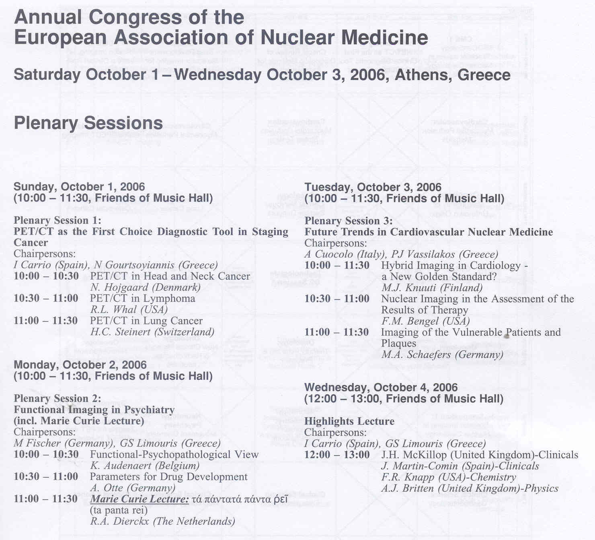
附圖一～1、2006 NANM議程表

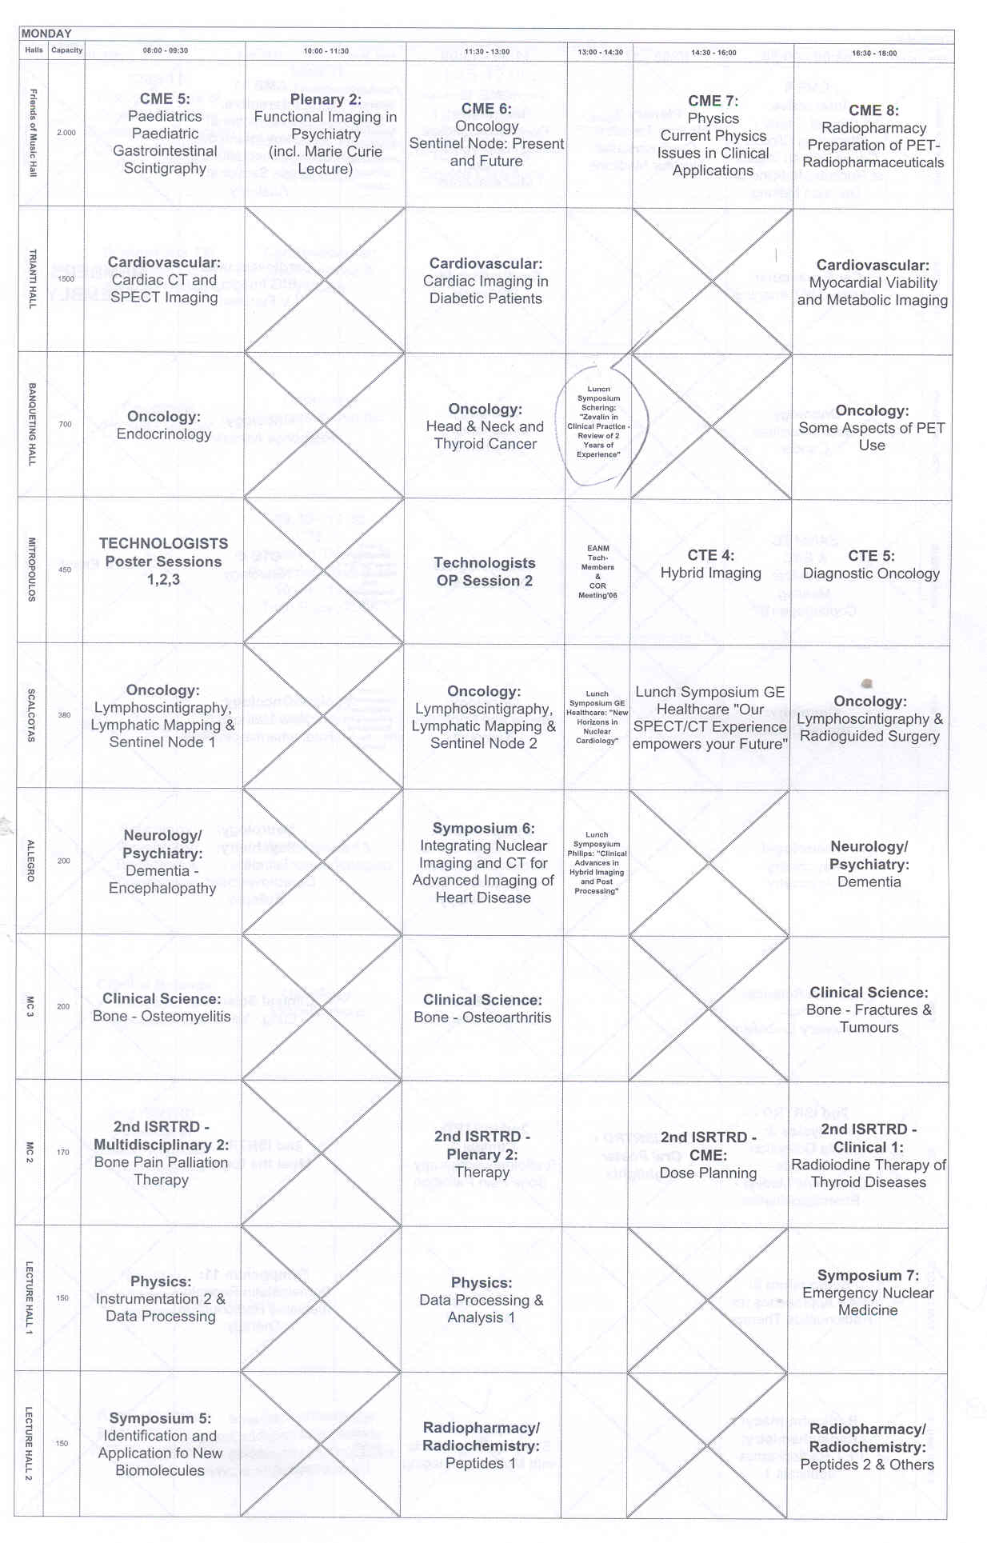
附圖一～2、2006 NANM議程表

附圖一～3、2006 NANM議程表
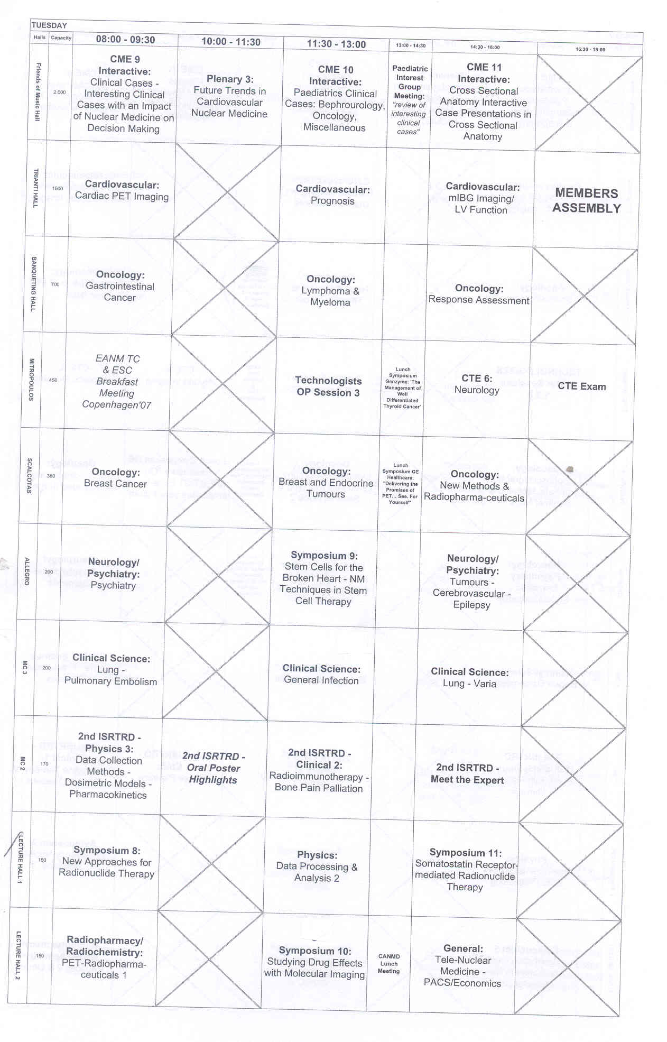

附圖一～4、2006 NANM議程表
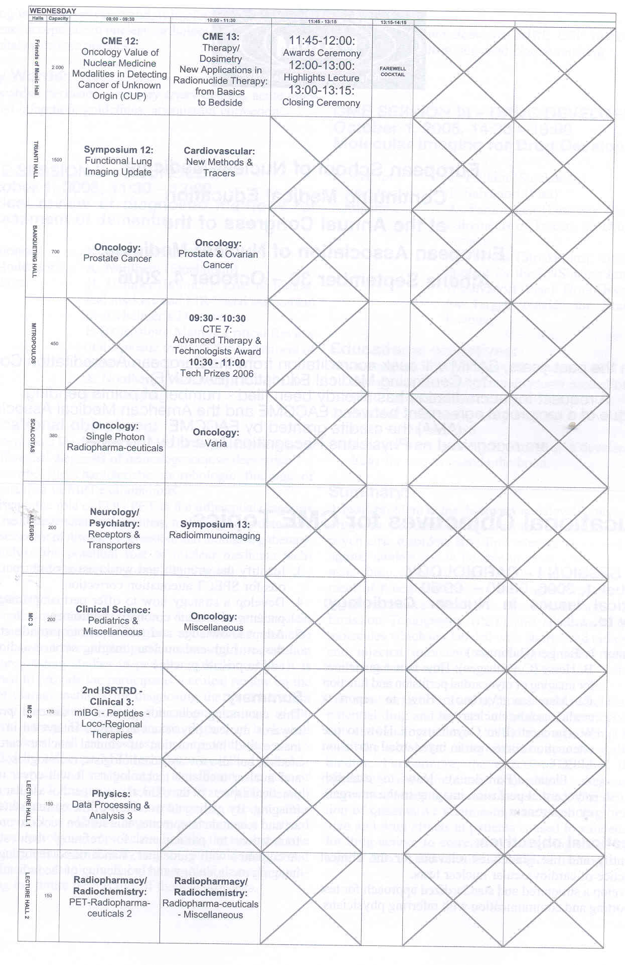

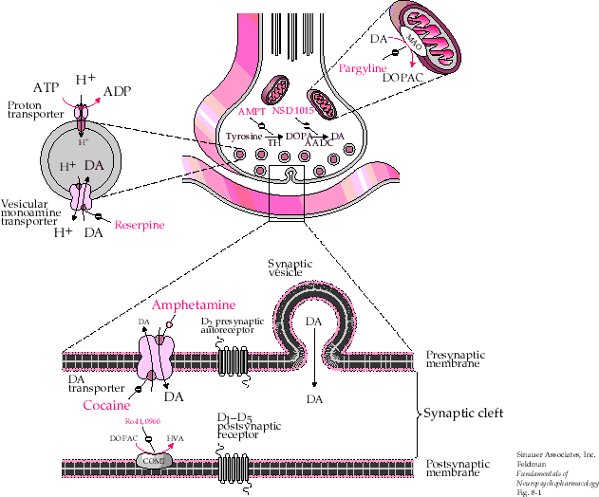
附圖二、神經傳導示意圖

附圖三、Juelich Research Center組織架構
行政院原子能委員會
核能研究所
國外公差報告
撰寫報告人
所屬單位 | 級職 | 姓名
同位素組 | 助理研究員 | 夏建忠
單位主管
綜合計畫組
中心
督導副所長
批示

行政院及所屬各機關出國報告提要
頁數ˍˍˍ含附件：是◻否◻
出國報告書名稱：參加2006 EANM與參訪德國Juelich Research Center
出國計畫主辦機關：行政院原子能委員會核能研究所
聯絡人：溫 耀 祖 電話： (03)4711400~3062
出國人員姓名：ˍ夏建忠ˍˍˍ服務機關：ˍ核能研究所ˍ
單位：ˍ同位素組ˍˍ職稱：ˍ助理研究員ˍ連絡電話：03-4711400＃7168
出國類別：1考察◻2進修◻3研究◻4實習◻5其他
出國期間：95.09.24～95.10.07 出國地區： 德國、希臘

報告日期：95.10.27
分類號 /目
關鍵詞：2006 EANM、Juelich Research Center

內容提要：（二百至三百字）
此次出國目的，主要進行三項任務，首先是參加2006年歐洲核醫學會年會（於希臘雅典舉行），發表一篇口頭報告與協助張貼二份本所壁報，並利用參加國際會議之機會學習國際上對於核醫相關研究之成果與研發趨勢，以提供本所未來研發之參考；於德國Juelich研究中心中，共計參訪Institute of Medicine (IME)與Institute of Nuclear Chemistry兩個研究所，參訪Juelich研究中心目前針對神經分子造影之研發現況與成果，並對於國家級研究中心之經費預算、績效評鑑與人員管控…等，進行廣泛之討論；最後，於參加此次國際會議中，與世界許多國家（如瑞典、蘇聯、德國、羅馬尼亞…等）之科學家與核醫先進討論與交流，研究未來國際間互相合作與派員學習…等之可行性，成果相當豐碩

本文電子檔已上傳至出國報告資訊網(http://report.gsn.gov.tw)
附件三
出國報告審核表
出國報告名稱：參加2006 EANM與參訪德國Juelich Research Center
出國人姓名（2人以上，以1人為代表） |  | 職稱 | 服務單位
夏建忠 |  | 助理研究員 | 核能研究所
出國期間：95年09月24日至95年10月07日 |  |  | 報告繳交日期：95年10月27日
出  國  計  畫  主  辦  機  關  審  核  意  見 | □1.依限繳交出國報告  □2.格式完整（本文必須具備「目的」、「過程」、「心得」、「建議事項」）  □3.內容充實完備  □4.建議具參考價值  □5.送本機關參考或研辦  □6.送上級機關參考  □7.退回補正，原因：□①不符原核定出國計畫 □②以外文撰寫或僅以所蒐集外文資料為內容 □③內容空洞簡略 □④電子檔案未依格式辦理 □⑤未於資訊網登錄提要資料及傳送出國報告電子檔  □8.本報告除上傳至出國報告資訊網外，將採行之公開發表：  □辦理本機關出國報告座談會（說明會），與同仁進行知識分享。  □於本機關業務會報提出報告  □9.其他處理意見及方式：
層  轉  機  關  審  核  意  見 | □1.同意主辦機關審核意見 □全部 □部分 （填寫審核意見編號）  □2.退回補正，原因：  □3.其他處理意見：
說明：
一、出國計畫主辦機關即層轉機關時，不需填寫「層轉機關審核意見」。
二、各機關可依需要自行增列審核項目內容，出國報告審核完畢本表請自行保存。
三、審核作業應儘速完成，以不影響出國人員上傳出國報告至「出國報告資訊網」為原則。
附件四
行政院原子能委員會因公出國人員出國報告書建議事項參採紀錄
出國報告書名稱：參加2006 EANM與參訪德國Juelich Research Center

出國計畫主辦機關：行政院原子能委員會核能研究所
出國人員 |  | 姓名 |  | 單位 |  | 職稱
 |  | 夏建忠 |  | 同位素組 |  | 助理研究員
出國日期：自95年09月24日至95年10月07日
出國地點：德國、希臘
出國報告書繳交日期： 年 月 日
建議事項參採情形
項次 | 建議事項 |  |  |  | 採行  (請勾選) |  | 存查  (請勾選) | 備考
1 | 參加國際會議：學習國際上核醫相關技術的最新發展與趨勢，並可促進國際交流
2 | 專業與分工：專業人士共同參與，才能加快研發速度
3 | 研究專一：以有限的人力與設備，專精研究某專業領域，本所才有機會立足於全世界
4 | 提升外文能力：本所要踏入國際社會，英文最為重要，平時就應該多加訓練與練習
出國人員簽章
審核
單位主管簽章
註：審核欄請各功能組組長用印，單位主管欄由督導副所長簽
核能研究所國外公差報告書印製確認表
本組 夏建忠 先生撰提之國外公差報告書，業經所長核定陳報原能會。
□一、報告書委請綜計組代為印製 份(四份係綜計組需求，台端如需增印可修改委印冊數)。
□二、報告書由本組自行印製完成後送綜計組四份。
三、請在◻打「✓」並請承辦人、主管用印後退回綜計組以憑辦理。

主管： 承辦人：

